2004年外汇基金的表现

尽管2004年投资环境大幅波动，但外汇基金仍录得567亿港元的投资收入。

虽然外汇基金谘询委员会为外汇基金投资管理所厘定的投资基准相当保守，但过去一年金管局管理外汇基金的感觉，就好像坐「过山车」一样。2004年金融市场表现极为反覆。根据外汇基金的法定目的，外汇基金必须维持高流动性，在汇报时需要按市值计算外汇基金所有资产的价值。下图列出2000至2004年间外汇基金的季度投资收入反映外汇基金所投资的市场的波幅。

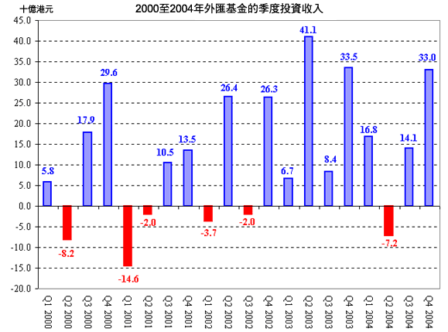

相信读者们都记得我常常提及金融市场波动的情况。我这样做有两个目的，其一是让公众多了解金管局如何管理外汇基金，其二是向认可机构表明金管局作为监管机构，面对银行因贷款机会减少转而增持金融资产的情况，非常关注它们有否妥善管理市场风险。部分读者可能记得我在去年5月曾公开表示，外汇基金在第1季录得的庞大投资回报到4月便化为乌有。去年余下来的时间市场仍然异常波动，波幅达到一个程度，只要去年仅仅长两星期或短两星期，全年的投资表现便会截然不同。

外汇基金在2004年最终录得投资收入567亿港元，各类金融资产均录得收益。债券总回报为250亿港元，其中因利息上升令债券价格下跌而出现估值亏损，抵销了达270亿港元的利息收入中的一小部分（20亿港元）。香港股票带来120亿港元的投资收益（包括股息），境外股票收益为112亿港元。此外，主要在接近年底时美元转弱，令外汇基金获得外汇收益85亿港元，不过美元现已略为回升。

外汇基金与一般的投资基金不同，它有明确的目的，且全都列载于《外汇基金条例》，但争取最高投资回报不在其内。外汇基金「影响港币汇价」及「保持香港货币金融体系的稳定健全」的能力至关重要。我们必须按此来管理外汇基金，以保本及维持高流动性为首要任务。

公众特别关心的，也许是财政储备分占的投资回报能否达到政府2004至05财政年度预算案中所定123亿港元的「目标」。我明白在编制预算案时有需要列出财政储备投资收入的预测数字。我亦支持采用根据以往记录能反映长期走势的数字，而不是每年试图预测金融市场的表现，因为各位熟识金融市场的人士都会明白这根本没有可能。但就金管局而言，我们不应该以预算案的数字为目标，以此作为评价外汇基金表现的标准。尽管如此，我很高兴指出，财政储备在2004年分占的投资回报为145亿港元，比预算案数字高22亿港元。

最后，截至2004年底，外汇基金总额为10,619亿港元，累计盈余为4,234亿港元。这些可观的数字继续有效保障港元的汇价，以及维持香港货币金融体系的稳定健全。

任志刚
2005年1月20日

